ĐẠI HỌC TRÀ VINH
TRƯỜNG KỸ THUẬT VÀ CÔNG NGHỆ
KHOA CÔNG NGHỆ THÔNG TIN



ĐỒ ÁN MÔN HỌC
THIẾT KẾ WEB

Thiết kế website bán sách trực tuyến Book Store
Người hướng dẫn:  Ths. Nguyễn Ngọc Đan Thanh | Sinh viên thực hiện:  Họ tên: Trần Quốc Đỉnh  Mã số: 110124033  Mã lớp: DA24TTA

Vĩnh Long, tháng 6 năm 2026
ĐẠI HỌC TRÀ VINH
TRƯỜNG KỸ THUẬT VÀ CÔNG NGHỆ
KHOA CÔNG NGHỆ THÔNG TIN



ĐỒ ÁN MÔN HỌC
THIẾT KẾ WEB

Thiết kế website bán sách trực tuyến Book Store
Người hướng dẫn:  Ths. Nguyễn Ngọc Đan Thanh | Sinh viên thực hiện:  Họ tên: Trần Quốc Đỉnh  Mã số: 110124033  Mã lớp: DA24TTA

Vĩnh Long, tháng 6 năm 2026
Lời cảm ơn
Em xin chân thành cảm ơn cô ThS. Nguyễn Ngọc Đan Thanh đã tận tình giảng dạy, hướng dẫn và truyền đạt nhiều kiến thức bổ ích trong suốt quá trình học tập môn học này. Thông qua các buổi học và thực hành, em đã học hỏi được nhiều kỹ năng quan trọng về thiết kế và xây dựng website, đồng thời tích lũy thêm kinh nghiệm trong quá trình thực hiện đề tài.
Bên cạnh đó, em xin cảm ơn các công cụ trí tuệ nhân tạo như ChatGPT đã hỗ trợ em trong quá trình tham khảo tài liệu, hệ thống hóa kiến thức, gợi ý ý tưởng và cải thiện cách trình bày nội dung báo cáo. Các công cụ này đã góp phần nâng cao hiệu quả học tập và nghiên cứu. Tuy nhiên, toàn bộ nội dung trong đồ án đều do em chủ động lựa chọn, chỉnh sửa, kiểm chứng và chịu trách nhiệm hoàn toàn.
Cuối cùng, em xin gửi lời cảm ơn chân thành đến quý thầy cô Khoa Công nghệ Thông tin, Trường Đại học Trà Vinh đã tận tình giảng dạy và truyền đạt cho em những kiến thức nền tảng cùng các kỹ năng cần thiết trong suốt quá trình học tập. Đây chính là cơ sở quan trọng giúp em có thể vận dụng kiến thức để hoàn thành đồ án môn học thiết kế web này.
Em xin chân thành cảm ơn!

Sinh viên thực hiện

Ghi họ tên của mình
NHẬN XÉT CỦA GIÁO VIÊN HƯỚNG DẪN

Vĩnh Long, ngày … tháng … năm 2026
Giảng viên hướng dẫn
(Ký tên và ghi rõ họ tên)
Mục lục
CHƯƠNG 1. Tổng quan nghiên cứu 1
1.1 Đặt vấn đề 1
1.2 Mục tiêu nghiên cứu 1
1.3 Phương pháp nghiên cứu 2
1.4 Đối tượng nghiên cứu 3
CHƯƠNG 2. Cơ sở lý thuyết 4
2.1 GIỚI THIỆU VỀ NGÔN NGỮ DÙNG ĐỂ XÂY DỰNG DEMO 4
2.1.1 Ngôn ngữ HTML 4
2.1.1.1 Khái niệm về ngôn ngữ HTML: 4
2.1.1.2 Cấu trúc HTML 4
2.1.1.3 Ưu điểm, nhược điểm của HTML 4
2.1.2 Tìm hiểu về CSS 6
2.1.2.1 Khái niệm về CSS 6
2.1.2.2 Cấu trúc của CSS 6
2.1.2.3 Ưu điểm, nhược điểm của CSS 7
2.1.2.4 Một số thuộc tính CSS thường gặp 8
2.1.3 Tìm hiểu về JavaScript 9
2.1.3.1 Khái niệm về JavaScript 9
2.1.3.2 Cách dùng JavaScript 9
2.1.3.3 Lợi ích khi dùng JavaScript 10
2.1.3.4 Ưu điểm, Nhược điểm của JavaScript 10
CHƯƠNG 3. Phân tích thiết kế hệ thống 12
3.1 Mô tả vấn đề 12
3.2 Đặc tả yêu cầu hệ thống 12
3.2.1 Yêu cầu chức năng 12
3.2.1.1 Chức năng người dùng 13
3.2.1.2 Chức năng quản lý sản phẩm 13
3.2.2 Yêu cầu phi chức năng 14
3.2.2.1 Yêu cầu giao diện 14
3.2.2.2 Yêu cầu hiệu năng 14
3.2.2.3 Yêu cầu bảo mật 15
3.3 Thiết kế dữ liệu 15
3.3.1 Cấu trúc lưu trữ 15
3.3.1.1 Lưu trữ dữ liệu bằng mảng đối tượng 15
3.3.1.2 Lưu trữ dữ liệu bằng Local Storage 16
3.3.2 Đặc tả chi tiết 16
3.4 Thiết kế chức năng 18
3.5 Thiết kế giao diện 19
3.5.1 Sơ đồ website 19
3.5.2 Giao diện trang chủ 20
3.5.3 Giao diện trang giới thiệu 21
3.5.4 Giao diện trang sản phẩm 22
3.5.5 Giao diện trang chi tiết sản phẩm 23
3.5.6 Giao diện trang liên hệ 25
CHƯƠNG 4. KẾT QUẢ thực nghiệm 26
4.1 Dữ liệu thử nghiệm 26
4.2 Kết quả thực nghiệm 26
4.2.1 Giao diện trang chủ 27
4.2.2 Giao diện trang giới thiệu 28
4.2.3 Giao diện trang sản phẩm 29
4.2.4 Giao diện trang chi tiết sản phẩm 32
4.2.5 Giao diện trang liên hệ 34
CHƯƠNG 5. Kết luận và hướng phát triển 36
5.1 Kết luận 36
5.2 Hướng phát triển 36

Danh mục hình ảnh
Hình 3.1 Sơ đồ cấu trúc website Book Store 19
Hình 3.2 Phác thảo giao diện trang chủ trên Figma 20
Hình 3.3 Phác thảo giao diện trang giới thiệu trên Figma 22
Hình 3.4 Phác thảo giao diện trang sản phẩm trên Figma 23
Hình 3.5 Phác thảo giao diện trang chi tiết sản phẩm trên Figma 24
Hình 3.6 Phác thảo giao diện trang liên hệ trên Figma 25
Hình 4.1 Giao diện trang chủ website Book Store 27
Hình 4.2 Giao diện trang giới thiệu website Book Store 29
Hình 4.3 Giao diện trang sản phẩm website Book Store 31
Hình 4.4 Giao diện trang chi tiết sản phẩm website Book Store 33
Hình 4.5 Giao diện giỏ hàng website Book Store 34
Hình 4.6 Giao diện trang liên hệ website Book Store 35

Danh mục bảng biểu

Bảng 3.1 Đặc tả đối tượng sản phẩm 17
Bảng 3.2 Đặc tả đối tượng giỏ hàng 18

Tổng quan nghiên cứu

Đặt vấn đề
Trong những năm gần đây, cùng với sự phát triển mạnh mẽ của Internet và các công nghệ phát triển web như HTML5, CSS3 và JavaScript, lĩnh vực thương mại điện tử tại Việt Nam đã có nhiều bước phát triển đáng kể. Đặc biệt, sau giai đoạn chuyển đổi số mạnh mẽ, hoạt động mua sắm trực tuyến ngày càng trở nên phổ biến và dần trở thành một phần trong đời sống hằng ngày của người tiêu dùng.
Bên cạnh các mặt hàng tiêu dùng thông thường, sách cũng là một trong những sản phẩm được nhiều người lựa chọn mua trực tuyến. Việc tìm kiếm, tham khảo thông tin và đặt mua sách qua Internet giúp người dùng tiết kiệm thời gian, dễ dàng so sánh giá cả và tiếp cận nhiều đầu sách khác nhau. Tuy nhiên, một số website bán sách hiện nay vẫn còn tồn tại những hạn chế như giao diện chưa thực sự thân thiện, bố cục thông tin chưa hợp lý hoặc thiếu các chức năng hỗ trợ tương tác với người dùng.
Nhận thấy nhu cầu xây dựng một hệ thống bán sách trực tuyến có giao diện trực quan, dễ sử dụng và hỗ trợ tốt cho người dùng, đề tài “Thiết kế website bán sách trực tuyến Book Store” được thực hiện. Đề tài tập trung nghiên cứu và ứng dụng các công nghệ HTML, CSS và JavaScript để xây dựng một website bán sách trực tuyến với các chức năng cơ bản như xem danh sách sản phẩm, tìm hiểu thông tin chi tiết, quản lý giỏ hàng và liên hệ với cửa hàng. Qua đó góp phần nâng cao trải nghiệm người dùng và đáp ứng nhu cầu mua sắm sách trực tuyến trong thực tế.

Mục tiêu nghiên cứu
Mục tiêu của đề tài là thiết kế và xây dựng website bán sách trực tuyến Book Store bằng các công nghệ HTML, CSS và JavaScript nhằm tạo ra một giao diện trực quan, thân thiện và dễ sử dụng cho người dùng.
Để đạt được mục tiêu trên, đề tài tập trung thực hiện các nội dung sau:
Về giao diện: Thiết kế giao diện website theo phong cách hiện đại, bố cục rõ ràng, dễ sử dụng và phù hợp với đối tượng người dùng yêu thích sách.
Về chức năng: Xây dựng các trang cơ bản của website gồm trang chủ, trang sản phẩm, trang chi tiết sản phẩm, trang giới thiệu, trang liên hệ và giao diện đăng nhập. Đồng thời hỗ trợ các chức năng như xem thông tin sách, thêm sản phẩm vào giỏ hàng và quản lý giỏ hàng.
Về dữ liệu: Tổ chức dữ liệu sản phẩm bằng cấu trúc mảng đối tượng và sử dụng Local Storage để lưu trữ dữ liệu giỏ hàng trong quá trình sử dụng website.
Về kỹ thuật: Ứng dụng HTML, CSS và JavaScript để xây dựng website và kiểm tra khả năng hoạt động của hệ thống trên các trình duyệt phổ biến.

Phương pháp nghiên cứu
Trong quá trình thực hiện đề tài, nhóm đã kết hợp nhiều phương pháp nghiên cứu khác nhau nhằm thu thập thông tin, xây dựng giao diện và hoàn thiện website Book Store.
Phương pháp nghiên cứu tài liệu: Tiến hành tìm hiểu và tham khảo các tài liệu, giáo trình, website hướng dẫn về HTML, CSS, JavaScript cũng như các kiến thức liên quan đến thiết kế giao diện và xây dựng website bán hàng trực tuyến.
Phương pháp khảo sát và phân tích: Tham khảo giao diện và chức năng của một số website bán sách trực tuyến hiện có nhằm tìm hiểu cách bố trí nội dung, hiển thị sản phẩm và tổ chức các chức năng trên website. Từ đó lựa chọn những ý tưởng phù hợp để áp dụng vào website Book Store.
Phương pháp thiết kế và lập trình: Sử dụng công cụ Figma để phác thảo giao diện và sử dụng HTML, CSS, JavaScript để xây dựng website. Các chức năng như hiển thị sản phẩm, xem chi tiết sản phẩm, giỏ hàng và liên hệ được triển khai dựa trên yêu cầu của đề tài.
Phương pháp kiểm thử: Tiến hành chạy thử website trên các trình duyệt phổ biến để kiểm tra giao diện, chức năng và phát hiện các lỗi phát sinh. Sau đó thực hiện chỉnh sửa và hoàn thiện hệ thống.

Đối tượng nghiên cứu
Đối tượng nghiên cứu: Đề tài tập trung nghiên cứu việc thiết kế giao diện và xây dựng các chức năng cơ bản của website bán sách trực tuyến Book Store bằng các công nghệ HTML, CSS và JavaScript.
Phạm vi nội dung và chức năng: Đề tài tập trung xây dựng các trang giao diện chính của website Book Store bao gồm trang chủ, trang sản phẩm, trang chi tiết sản phẩm, trang giới thiệu và trang liên hệ. Bên cạnh đó, hệ thống còn hỗ trợ các chức năng cơ bản như đăng nhập, hiển thị thông tin sách, thêm sản phẩm vào giỏ hàng và quản lý giỏ hàng.
Phạm vi công nghệ: Đề tài sử dụng các công nghệ HTML5, CSS3 và JavaScript để xây dựng website. Dữ liệu sản phẩm và giỏ hàng được quản lý bằng cấu trúc mảng đối tượng kết hợp Local Storage của trình duyệt. Hệ thống chưa tích hợp cơ sở dữ liệu, chức năng thanh toán trực tuyến hoặc các công nghệ xử lý phía máy chủ .

Cơ sở lý thuyết

GIỚI THIỆU VỀ NGÔN NGỮ DÙNG ĐỂ XÂY DỰNG DEMO

Ngôn ngữ HTML

Khái niệm về ngôn ngữ HTML:
HTML (HyperText Markup Language) là ngôn ngữ đánh dấu siêu văn bản được sử dụng để xây dựng cấu trúc cơ bản của trang web. HTML cho phép tạo và tổ chức các thành phần trên website như tiêu đề, đoạn văn, hình ảnh, liên kết, bảng biểu và các nội dung hiển thị khác trên trình duyệt.
HTML đóng vai trò là nền tảng của một website và thường được kết hợp với CSS để thiết kế giao diện, đồng thời kết hợp với JavaScript để xử lý các chức năng tương tác trên trang web. Hiện nay, HTML được sử dụng rộng rãi trong quá trình phát triển các ứng dụng và website trên môi trường Internet.

Cấu trúc HTML
Về cơ bản, cấu trúc của HTML thường có ba phần:
Phần khai báo chuẩn của html: Có cấu trúc là <!Doctype>. Phần này cho người dùng biết được trình duyệt đang sử dụng hiện đang dùng phiên bản HTML nào. Trên trang web hiện đang rất nhiều loại HTML khác nhau và mỗi trình duyệt chỉ một loại HTML nhất định.
Phần tiêu đề: Phần khai báo ban đầu, khai báo về về meta, little, javascript, css,... Phần này có cấu trúc bắt đầu bằng thẻ <head> và kết thúc bởi thẻ <head>. Đây là phần chứa tiêu đề và tiêu đề để được hiển thị trên thanh điều hướng của trang web. Cụ thể, tiêu đề là phần nội dung nằm giữa cặp thẻ <title> và </title>. Bên cạnh đó phần tiêu đề còn chứa các khai báo có thông tin nhằm phục vụ SEO.
Phần thân: Phần chứa nội dung của trang web, là nơi hiển thị nội dung của trang web. Phần này nằm phía sau tiêu đề, bao gồm các thông tin mà bạn muốn hiển thị trên trang web bao gồm văn bản, hình ảnh và các liên kết. Phần thân bắt đầu bằng thẻ <body> và kết thúc bằng thẻ </body>.

Ưu điểm, nhược điểm của HTML
Ưu điểm
HTML được ra đời từ rất lâu, do đó HTML có nguồn tài nguyên khổng lồ, hỗ trợ một cộng đồng người dùng lớn. Bên cạnh đó, cộng đồng HTML ngày càng phát triển trên thế giới.
Mã nguồn của HTML là mã nguồn mở, do đó người dùng có thể sử dụng hoàn toàn miễn phí.
HTML được sử dụng và được sử dụng trên nhiều trình duyệt được nhiều người dùng ưa chuộng hiện nay như Internet Explorer, Chrome, FireFox, Cốc cốc,…
Học và tìm hiểu HTML đơn giản nên người học dễ dàng nắm được kiến thức và vận dụng trong xây dựng trang web căn bản.
HTML được quy định theo một tiêu chuẩn nhất định nên việc đánh dấu sẽ trở nên gọn gàng, đồng nhất bởi HTML được vận hành bởi World Wide Web Consortium (W3C).
HTML được tích hợp nhiều ngôn ngữ khác nhau như PHP, Java, NodeJs, Ruby,… Điều này sẽ giúp tạo thành một website hoàn chỉnh với nhiều tính năng.
Nhược điểm
Nhược điểm lớn nhất của HTML đó chính là chỉ có thể web tĩnh. Do đó, khi xây dựng tính năng động hoặc xây dựng hệ thống website có sự tương tác với người dùng, lập trình viên cần phải dùng thêm JavaScript hoặc ngôn ngữ backend của bên thứ ba.
HTML chủ yếu được sử dụng để xây dựng giao diện và cấu trúc trang web tĩnh, do đó khi cần xử lý dữ liệu hoặc tạo sự tương tác với người dùng thì phải kết hợp thêm JavaScript hoặc các ngôn ngữ backend khác.
HTML không có khả năng xử lý logic phức tạp hoặc thao tác trực tiếp với cơ sở dữ liệu.
Việc thiết kế giao diện chỉ bằng HTML thường khá đơn giản, vì vậy cần kết hợp thêm CSS để tăng tính thẩm mỹ cho website.
Một số trình duyệt cũ có thể chưa hỗ trợ đầy đủ các tính năng mới của HTML5, dẫn đến sự khác biệt trong quá trình hiển thị giao diện.
Khi xây dựng website có nhiều trang, việc quản lý mã HTML có thể trở nên khó khăn nếu không tổ chức cấu trúc hợp lý.[1]

Tìm hiểu về CSS

Khái niệm về CSS
CSS là viết tắt của cụm từ Cascading Style Sheets, đây là ngôn ngữ dùng để tìm và định dạng miêu tả lại các phần tử được tạo ra bởi ngôn ngữ Markup cấu trúc HTML.
Để nói một cách ngắn gọn, CSS là ngôn ngữ dùng để tạo nên phong cách cho trang web. Chúng ta có thể hiểu đơn giản rằng, nếu HTML đóng vai trò định dạng các phần tử, cấu trúc trên website như việc tạo ra các đoạn văn bản, các tiêu đề heading, bảng,… thì ngôn ngữ CSS sẽ giúp chúng ta có thể định dạng “phong cách” cho các phần tử HTML đó như thay đổi bố cục, màu sắc trang, màu chữ, font chữ, cấu trúc…

Cấu trúc của CSS
Một đoạn mã CSS cơ bản thường bao gồm các thành phần chính như bộ chọn, phần khai báo, thuộc tính và giá trị thuộc tính.
Selector được sử dụng để xác định phần tử HTML mà người dùng muốn áp dụng kiểu định dạng. Nhờ đó, CSS có thể tác động trực tiếp đến từng thành phần trên trang web mà không làm ảnh hưởng đến các phần tử khác.
Declaration là phần chứa các thuộc tính và giá trị được sử dụng để định dạng cho phần tử HTML. Phần khai báo thường được đặt bên trong cặp dấu ngoặc nhọn “{ }”.
Property là các đặc điểm cần định dạng cho phần tử như màu sắc, kích thước chữ, khoảng cách, màu nền hoặc kiểu hiển thị của giao diện website.
Value là giá trị được gán cho thuộc tính tương ứng. Trong CSS, thuộc tính và giá trị được phân tách bằng dấu hai chấm “:”, đồng thời mỗi khai báo sẽ kết thúc bằng dấu chấm phẩy “;”.
Ví dụ một đoạn mã CSS cơ bản:
h1{
color: blue;
font-size: 24px;
}
Trong ví dụ trên:
h1 là Selector.
color và font-size là Property.
blue và 24px là Value.

Ưu điểm, nhược điểm của CSS
Ưu điểm
Băng thông: Một stylesheet thường sẽ được lưu trữ trong bộ nhớ cache của trình duyệt, do đó có thể được sử dụng trên nhiều trang mà không cần nạp lại, giúp tăng tốc độ tải trang và giảm lượng dữ liệu truyền qua mạng.
Định dạng và chỉnh sửa dễ dàng: Chỉ với một vài thay đổi trong file CSS, giao diện của toàn bộ website có thể được thay đổi nhanh chóng mà không cần chỉnh sửa từng trang HTML riêng lẻ.
Tính linh hoạt: Khi kết hợp CSS với HTML và JavaScript, website có thể được thiết kế với nhiều kiểu giao diện khác nhau, hỗ trợ tăng tính trực quan và trải nghiệm người dùng.
Tính nhất quán: CSS cho phép áp dụng cùng một kiểu định dạng cho nhiều trang web khác nhau, giúp giao diện website đồng bộ và chuyên nghiệp hơn.
Hỗ trợ responsive: CSS hỗ trợ thiết kế giao diện tương thích với nhiều kích thước màn hình khác nhau như máy tính, máy tính bảng và điện thoại di động.
Tăng tính thẩm mỹ: CSS cung cấp nhiều thuộc tính hỗ trợ tạo hiệu ứng, màu sắc, bố cục và chuyển động giúp giao diện website sinh động và hiện đại hơn.
Nhược điểm
CSS không hỗ trợ xử lý logic hoặc các chức năng động phức tạp, do đó cần kết hợp thêm JavaScript để tăng khả năng tương tác cho website.
Hỗ trợ trình duyệt không nhất quán: Các trình duyệt khác nhau đôi khi có thể hiển thị giao diện CSS không giống nhau do sự khác biệt trong việc hỗ trợ các thuộc tính CSS.
Việc xây dựng bố cục phức tạp bằng CSS có thể gặp khó khăn nếu không tổ chức mã nguồn hợp lý.
Khi website có số lượng lớn các thuộc tính CSS, việc quản lý và bảo trì mã nguồn có thể trở nên phức tạp hơn.
Một số hiệu ứng hoặc tính năng mới của CSS3 có thể không được hỗ trợ đầy đủ trên các trình duyệt cũ.
Nếu sử dụng quá nhiều hiệu ứng và animation, hiệu năng hiển thị của website có thể bị ảnh hưởng trên các thiết bị cấu hình thấp.

Một số thuộc tính CSS thường gặp
Font: CSS hỗ trợ tùy chỉnh kiểu chữ, kích thước chữ, độ đậm và màu sắc của văn bản nhằm tăng tính thẩm mỹ cho giao diện website.
List: CSS hỗ trợ tùy chỉnh danh sách như thay đổi ký hiệu đầu dòng, khoảng cách và kiểu hiển thị của danh sách.
Box Model: CSS hỗ trợ tùy chỉnh các thành phần như margin, padding, border và kích thước của phần tử nhằm kiểm soát bố cục hiển thị trên trang web.
Background: CSS hỗ trợ thiết lập màu nền, hình nền và các hiệu ứng nền cho website.
Text: CSS hỗ trợ định dạng văn bản như căn lề, khoảng cách chữ, khoảng cách dòng và kiểu hiển thị nội dung.
Link: CSS hỗ trợ tùy chỉnh màu sắc, hiệu ứng hover và kiểu hiển thị của các đường dẫn liên kết trên website.
Table: CSS hỗ trợ tùy chỉnh giao diện bảng biểu như màu sắc, đường viền, kích thước và khoảng cách giữa các ô dữ liệu.
Display và Position: CSS hỗ trợ kiểm soát cách hiển thị và vị trí của các phần tử trên giao diện website.
Flexbox và Grid: CSS hỗ trợ xây dựng bố cục giao diện linh hoạt và responsive trên nhiều kích thước màn hình khác nhau.
Animation và Transition: CSS hỗ trợ tạo hiệu ứng chuyển động và hiệu ứng thay đổi trạng thái nhằm tăng tính sinh động cho website.[2]

Tìm hiểu về JavaScript

Khái niệm về JavaScript
JavaScript là một ngôn ngữ lập trình website, được tích hợp và nhúng trong HTML giúp website sống động hơn. JavaScript cho phép kiểm soát các hành vi của trang web tốt hơn so với khi chỉ sử dụng mỗi HTML. Vậy ứng dụng thực tiễn của JavaScript là gì? Các slideshow, pop-up quảng cáo và tính năng autocomplete của Google là những ví dụ dễ thấy nhất cho bạn, chúng đều được viết bằng JavaScript.
Thế mạnh của Javascript là nó tương thích với nhiều thiết bị kết nối khác nhau. JavaScript là ngôn ngữ lập trình được hỗ trợ hầu như trên tất cả các trình duyệt như Firefox, Chrome, … thậm chí các trình duyệt trên thiết bị di động.

Cách dùng JavaScript
JavaScript là một ngôn ngữ lập trình phổ biến và được sử dụng rộng rãi trong nhiều lĩnh vực phát triển phần mềm. Bên cạnh vai trò tạo ra các hiệu ứng và chức năng tương tác trên website, JavaScript còn được ứng dụng trong việc xây dựng các ứng dụng phía máy chủ, phát triển ứng dụng di động cũng như thiết kế trò chơi và nhiều loại phần mềm khác.
Khi tải một trang web, trình duyệt phân tích cú pháp HTML và tạo ra một loại dữ liệu gọi là DOM từ nội dung. DOM thể hiện chế độ xem trực tiếp của trang web với mã JavaScript. Đoạn mã này thực hiện cập nhật cho DOM và được trình bày ngay lập tức cho người dùng.
Trình duyệt cũng ghi nhận các sự kiện giao diện người dùng như: di chuyển chuột, nhấp chuột, v.v. Sau đó, tùy theo phản hồi của người dùng, đoạn mã sẽ thực hiện công việc tương ứng.

Lợi ích khi dùng JavaScript
Là một ngôn ngữ lập trình phổ biến sử dụng trên 92% nền tảng website hiện nay, JavaScript đã thể hiện vai trò quan trọng với lĩnh vực này. Tầm quan trọng của nó thể hiện qua các thao tác, công dụng như:
Triển khai tập lệnh phía máy khách: Nhờ Javascript, các lập trình viên có thể dễ dàng viết tập lệnh phía máy khách, tích hợp các tập lệnh một cách liền mạch vào HTML, cho phép website tương tác, trả lời người dùng ngay lập tức và tạo ra giao diện hiển thị phong phú hơn.
Viết mã phía máy chủ: Các lập trình viên có thể viết mã phía máy chủ bằng JavaScript.
Đơn giản hóa phát triển ứng dụng web phức tạp: Javascript cho phép các nhà phát triển đơn giản hóa thành phần của ứng dụng, qua đó đơn giản hóa việc phát triển các ứng dụng web phức tạp.
Thiết kế web responsive: JavaScript cho phép thiết kế web responsive – tối ưu trên cả máy tính và thiết bị di động chỉ với một bộ mã.
Nhiều bộ chuyển đổi: Mặc dù thiếu một số tính năng phức tạp được cung cấp bởi các ngôn ngữ lập trình hiện đại như Java và C#, JavaScript vẫn có thể dễ dàng mở rộng bằng cách sử dụng các bộ chuyển đổi như CoffeeScript, TypeScript, DukeScript và Vaadin.

Ưu điểm, Nhược điểm của JavaScript
Ưu điểm
JavaScript là ngôn ngữ lập trình phổ biến, có cú pháp tương đối đơn giản và dễ tiếp cận đối với người mới học.
Hoạt động trên hầu hết các trình duyệt và nền tảng khác nhau, giúp tăng tính linh hoạt trong quá trình phát triển ứng dụng web.
Hỗ trợ xây dựng các chức năng tương tác trực tiếp trên giao diện người dùng, góp phần nâng cao trải nghiệm sử dụng website.
Có khả năng xử lý phía trình duyệt, giúp cải thiện tốc độ phản hồi và giảm tải cho hệ thống.
Dễ dàng kết hợp với HTML và CSS để xây dựng các website hiện đại.
Nhược điểm
Mã nguồn JavaScript được thực thi trực tiếp trên trình duyệt nên có thể bị xem hoặc chỉnh sửa nếu không được bảo mật tốt.
Có thể bị lợi dụng để thực thi các đoạn mã độc khi người dùng truy cập vào các website không an toàn.
Sự khác biệt trong cách triển khai giữa các trình duyệt hoặc thiết bị có thể dẫn đến hiện tượng không tương thích.
Khó quản lý và bảo trì khi dự án có quy mô lớn nếu không tổ chức mã nguồn hợp lý.
Hiệu năng có thể bị ảnh hưởng khi xử lý các tác vụ phức tạp hoặc sử dụng quá nhiều hiệu ứng động. [3]

Phân tích thiết kế hệ thống

Mô tả vấn đề
Trong thời đại công nghệ thông tin phát triển mạnh mẽ, nhu cầu mua sắm trực tuyến ngày càng trở nên phổ biến, đặc biệt trong lĩnh vực sách và tài liệu học tập. Người dùng có xu hướng tìm kiếm và đặt mua sách thông qua các website trực tuyến nhằm tiết kiệm thời gian và thuận tiện hơn trong quá trình lựa chọn sản phẩm.
Tuy nhiên, nhiều cửa hàng sách truyền thống hiện nay vẫn chưa có hệ thống website hỗ trợ khách hàng xem thông tin và đặt mua sách trực tuyến một cách hiệu quả. Việc quản lý sản phẩm còn mang tính thủ công, gây khó khăn trong quá trình cập nhật thông tin và tiếp cận khách hàng.
Xuất phát từ thực tế đó, việc xây dựng website Book Store là cần thiết nhằm hỗ trợ người dùng tìm kiếm, xem thông tin và theo dõi các đầu sách trực tuyến một cách thuận tiện hơn. Website được thiết kế với giao diện trực quan, thân thiện và dễ sử dụng, giúp người dùng dễ dàng thao tác trong quá trình truy cập hệ thống.
Ngoài ra, hệ thống còn hỗ trợ các chức năng quản lý sản phẩm như thêm, sửa và xóa dữ liệu sách nhằm giúp việc quản lý thông tin trở nên thuận tiện và hiệu quả hơn. Thông qua đề tài này, người thực hiện có cơ hội vận dụng các kiến thức về HTML, CSS và JavaScript để xây dựng một website bán sách cơ bản phục vụ cho mục đích học tập và nghiên cứu.

Đặc tả yêu cầu hệ thống

Yêu cầu chức năng
Hệ thống website Book Store cần đáp ứng các chức năng chính nhằm hỗ trợ người dùng và quản trị viên trong quá trình sử dụng website. Các chức năng được xây dựng nhằm đảm bảo khả năng hiển thị thông tin sản phẩm, hỗ trợ quản lý dữ liệu và nâng cao trải nghiệm người dùng khi truy cập hệ thống.
Đối với người dùng, website hỗ trợ các chức năng như xem danh sách sản phẩm, xem chi tiết sách, quản lý giỏ hàng và liên hệ với cửa hàng. Giao diện được thiết kế trực quan giúp người dùng dễ dàng thao tác và theo dõi thông tin sản phẩm trên hệ thống.
Đối với quản trị viên, hệ thống hỗ trợ các chức năng quản lý dữ liệu sản phẩm như thêm mới, chỉnh sửa và xóa sản phẩm. Các chức năng này giúp việc cập nhật và quản lý thông tin sách trở nên thuận tiện và hiệu quả hơn trong quá trình vận hành website.
Ngoài ra, website còn tích hợp chức năng đăng nhập dạng modal nhằm tăng tính tương tác và hỗ trợ người dùng thao tác thuận tiện hơn trên giao diện hệ thống.

Chức năng người dùng
Người dùng khi truy cập website có thể thực hiện các chức năng như:
Xem danh sách các sản phẩm sách trên hệ thống.
Xem thông tin chi tiết của từng sản phẩm.
Thêm sản phẩm vào giỏ hàng.
Quản lý giỏ hàng (xem sản phẩm, thay đổi số lượng hoặc xóa sản phẩm).
Hiển thị giao diện đăng nhập dạng modal.
Liên hệ với cửa hàng thông qua biểu mẫu liên hệ.

Chức năng quản lý sản phẩm
Hệ thống hỗ trợ các chức năng quản lý dữ liệu sản phẩm nhằm phục vụ cho việc cập nhật và theo dõi thông tin sách trên website. Các chức năng được xây dựng giúp việc quản lý dữ liệu trở nên thuận tiện và hiệu quả hơn trong quá trình vận hành hệ thống.
Các chức năng quản lý sản phẩm bao gồm:
Thêm sản phẩm mới vào danh sách sản phẩm.
Chỉnh sửa thông tin của sản phẩm.
Xóa sản phẩm khỏi hệ thống.
Quản lý và theo dõi danh sách sản phẩm hiện có.
Kiểm tra thông tin hiển thị trên website.

Yêu cầu phi chức năng
Ngoài các chức năng chính, hệ thống website Book Store cần đáp ứng các yêu cầu phi chức năng nhằm đảm bảo chất lượng và hiệu quả hoạt động trong quá trình sử dụng.
Website cần có giao diện trực quan, thân thiện và dễ sử dụng để người dùng có thể dễ dàng thao tác và tìm kiếm thông tin sản phẩm. Các thành phần trên giao diện được bố trí hợp lý nhằm hỗ trợ hiển thị nội dung rõ ràng và thuận tiện cho người dùng khi truy cập hệ thống.
Bên cạnh đó, hệ thống cần đảm bảo khả năng hoạt động ổn định trên các trình duyệt phổ biến như Google Chrome, Microsoft Edge và Mozilla Firefox. Website cũng cần có tốc độ tải trang phù hợp nhằm nâng cao trải nghiệm sử dụng và hạn chế tình trạng gián đoạn trong quá trình truy cập.
Ngoài ra, giao diện website được thiết kế theo hướng responsive nhằm hỗ trợ hiển thị trên nhiều kích thước màn hình khác nhau như máy tính, máy tính bảng và điện thoại di động. Hệ thống cần đảm bảo tính nhất quán trong hiển thị giao diện, dễ bảo trì và thuận tiện cho việc nâng cấp trong tương lai.

Yêu cầu giao diện
Website Book Store cần có giao diện trực quan, thân thiện và dễ sử dụng nhằm hỗ trợ người dùng thao tác thuận tiện trong quá trình truy cập và sử dụng hệ thống. Nội dung hiển thị phải rõ ràng, dễ quan sát, các thành phần trên giao diện được bố trí hợp lý và phù hợp với chủ đề của website bán sách trực tuyến.
Bên cạnh đó, giao diện cần đảm bảo tính nhất quán về màu sắc, kiểu chữ và cách trình bày giữa các trang nhằm tạo sự đồng bộ cho toàn bộ hệ thống. Website cũng cần hỗ trợ hiển thị tốt trên nhiều kích thước màn hình khác nhau như máy tính, máy tính bảng và điện thoại di động nhằm nâng cao trải nghiệm người dùng.

Yêu cầu hiệu năng
Hệ thống website Book Store cần đảm bảo khả năng hoạt động ổn định và có tốc độ tải trang phù hợp nhằm hỗ trợ người dùng truy cập và thao tác thuận tiện. Do website được xây dựng bằng HTML, CSS và JavaScript thuần nên các trang được tải trực tiếp trên trình duyệt mà không cần truy vấn cơ sở dữ liệu, góp phần nâng cao tốc độ phản hồi của hệ thống. Các trang web cần được hiển thị nhanh chóng, hạn chế tình trạng chậm trễ hoặc gián đoạn trong quá trình sử dụng.
Bên cạnh đó, website cần đảm bảo các chức năng được thực thi chính xác và có khả năng phản hồi kịp thời đối với các thao tác của người dùng. Hệ thống cũng cần tương thích với các trình duyệt phổ biến như Google Chrome, Microsoft Edge và Mozilla Firefox nhằm đảm bảo khả năng hoạt động trên nhiều môi trường khác nhau.

Yêu cầu bảo mật
Hệ thống thực hiện kiểm tra dữ liệu đầu vào trước khi xử lý nhằm hạn chế các lỗi phát sinh trong quá trình thao tác của người dùng. Các dữ liệu sản phẩm và giỏ hàng được lưu trữ bằng LocalStorage [4] để đảm bảo duy trì thông tin khi người dùng tải lại trang hoặc chuyển đổi giữa các trang trong website.
Bên cạnh đó, hệ thống cần đảm bảo hoạt động ổn định, hạn chế các lỗi ảnh hưởng đến quá trình sử dụng và đảm bảo tính chính xác của dữ liệu hiển thị trên giao diện website.

Thiết kế dữ liệu

Cấu trúc lưu trữ

Lưu trữ dữ liệu bằng mảng đối tượng
Hệ thống website Book Store sử dụng cấu trúc dữ liệu mảng đối tượng trong JavaScript để lưu trữ thông tin các sản phẩm sách [5]. Mỗi phần tử trong mảng đại diện cho một sản phẩm sách và chứa các thuộc tính cần thiết phục vụ cho việc hiển thị và quản lý dữ liệu trên website.
Ví dụ cấu trúc lưu trữ sản phẩm:
let defaultProducts = [
{
id: 1,
name: "Đắc Nhân Tâm",
price: "120000",
img: "../assets/sach1.jpg",
productLink: "chi-tiet.html",
desc: "...",
custom: false
}
];
Ngoài dữ liệu sản phẩm, hệ thống còn sử dụng cấu trúc mảng đối tượng để lưu trữ dữ liệu giỏ hàng phục vụ cho chức năng mua sắm và quản lý đơn hàng.
Việc sử dụng mảng đối tượng giúp hệ thống dễ dàng thực hiện các thao tác thêm, sửa, xóa và hiển thị dữ liệu trên giao diện website.

Lưu trữ dữ liệu bằng Local Storage
Hệ thống website Book Store sử dụng Local Storage của trình duyệt để lưu trữ dữ liệu sản phẩm và giỏ hàng. Dữ liệu được chuyển đổi sang định dạng JSON bằng phương thức JSON.stringify() trước khi lưu trữ và được khôi phục bằng JSON.parse() khi cần sử dụng.
Hai khóa dữ liệu chính được sử dụng trong hệ thống gồm:
products: Danh sách sản phẩm của website.
cart: Danh sách sản phẩm trong giỏ hàng.
Ví dụ lưu dữ liệu sản phẩm:
localStorage.setItem("products", JSON.stringify(products));
Ví dụ lưu dữ liệu giỏ hàng:
localStorage.setItem("cart", JSON.stringify(cart));
Việc sử dụng Local Storage giúp dữ liệu không bị mất khi người dùng tải lại trang hoặc chuyển đổi giữa các trang trong website, từ đó nâng cao trải nghiệm sử dụng và đảm bảo tính liên tục của hệ thống. [4]

Đặc tả chi tiết
Hệ thống website Book Store sử dụng đối tượng sản phẩm để lưu trữ thông tin của từng đầu sách. Mỗi đối tượng sản phẩm bao gồm các thuộc tính được mô tả trong Bảng 3.1.
STT | Tên thuộc tính | Kiểu dữ liệu | Ý nghĩa
1 | id | Number | Mã định danh duy nhất của sản phẩm
2 | name | String | Tên sách
3 | price | String | Giá bán của sản phẩm
4 | img | String | Đường dẫn hình ảnh minh họa
5 | productLink | String | Liên kết đến trang chi tiết sản phẩm
6 | desc | String | Mô tả chi tiết sản phẩm
7 | custom | Boolean | Xác định sản phẩm mặc định hay do người dùng thêm
8 | oldPrice | String | Giá gốc của sản phẩm khuyến mãi
9 | badge | String | Nhãn hiển thị mới
Bảng 3.1 Đặc tả đối tượng sản phẩm
Ví dụ dữ liệu của một sản phẩm:
{
id: 1,
name: "Đắc Nhân Tâm",
price: "120000",
img: "../assets/sach1.jpg",
productLink: "chi-tiet.html",
desc: "...",
custom: false
}
Ngoài dữ liệu sản phẩm, hệ thống còn sử dụng đối tượng giỏ hàng để lưu trữ các sản phẩm mà người dùng đã lựa chọn.
STT | Tên thuộc tính | Kiểu dữ liệu | Ý nghĩa
1 | id | Number | Mã sản phẩm
2 | name | String | Tên sản phẩm
3 | price | Number | Giá sản phẩm
4 | img | String | Hình ảnh sản phẩm
5 | quantity | Number | Số lượng sản phẩm trong giỏ hàng
Bảng 3.2 Đặc tả đối tượng giỏ hàng
Ví dụ dữ liệu giỏ hàng:
{
id: product.id,
name: product.name,
price: Number(product.price),
img: product.img,
quantity: 1
}

Thiết kế chức năng
Hệ thống website Book Store được xây dựng nhằm hỗ trợ người dùng dễ dàng xem và theo dõi thông tin sách trực tuyến. Các chức năng của hệ thống được thiết kế theo hướng đơn giản, trực quan và phù hợp với mục tiêu của một website bán sách trực tuyến.
Người dùng có thể thực hiện các chức năng như xem danh sách sản phẩm, xem chi tiết sản phẩm, theo dõi thông tin khuyến mãi, thêm sản phẩm vào giỏ hàng, quản lý giỏ hàng và liên hệ với cửa hàng thông qua biểu mẫu liên hệ. Bên cạnh đó, hệ thống còn hỗ trợ các chức năng quản lý dữ liệu sản phẩm như thêm mới, chỉnh sửa và xóa sản phẩm nhằm phục vụ cho việc cập nhật thông tin trên website.
Việc thiết kế chức năng hợp lý giúp hệ thống hoạt động ổn định, hỗ trợ người dùng thao tác thuận tiện và nâng cao trải nghiệm trong quá trình sử dụng website.

Thiết kế giao diện
Giao diện website Book Store được thiết kế theo phong cách hiện đại, đơn giản và thân thiện với người dùng. Các thành phần trên website được bố trí hợp lý nhằm giúp người dùng dễ dàng thao tác và theo dõi thông tin sản phẩm.
Màu sắc và bố cục của website được xây dựng phù hợp với chủ đề cửa hàng sách, tạo cảm giác trực quan và dễ quan sát. Ngoài ra, giao diện còn hỗ trợ hiển thị tốt trên nhiều thiết bị khác nhau như máy tính và điện thoại di động nhằm nâng cao trải nghiệm sử dụng của người dùng.

Sơ đồ website

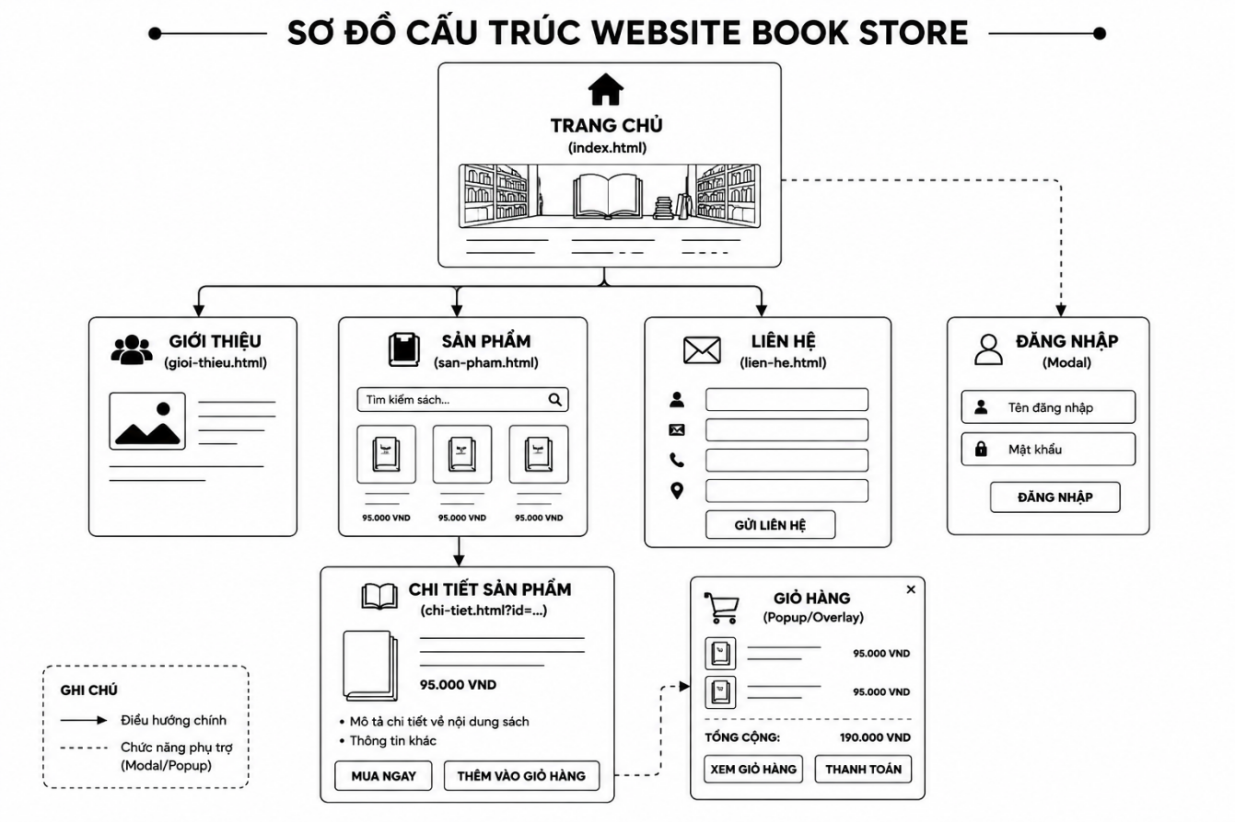
Hình 3.1 Sơ đồ cấu trúc website Book Store
Hình ảnh trên thể hiện cấu trúc tổng thể của website Book Store. Trang chủ đóng vai trò là trung tâm điều hướng, cho phép người dùng truy cập đến các trang sản phẩm, giới thiệu và liên hệ. Từ trang sản phẩm, người dùng có thể chuyển sang trang chi tiết sản phẩm để xem thông tin chi tiết của từng đầu sách. Ngoài ra, hệ thống còn hỗ trợ chức năng đăng nhập và giỏ hàng nhằm nâng cao trải nghiệm sử dụng.

Giao diện trang chủ
Trang chủ được thiết kế trên Figma [6] nhằm xây dựng bố cục tổng thể của website Book Store trước khi tiến hành lập trình. Giao diện được thiết kế theo phong cách hiện đại với hình ảnh nền cửa hàng sách làm điểm nhấn chính, giúp thu hút sự chú ý của người dùng ngay khi truy cập website.
Header nằm ở phía trên cùng của trang, bao gồm logo Book Store, thanh điều hướng và nút đăng nhập. Thanh điều hướng cung cấp các liên kết đến các trang Trang Chủ, Giới Thiệu, Sản Phẩm và Liên Hệ.
Hero Section là khu vực nổi bật ở trung tâm trang, hiển thị tiêu đề “Book Store”, thông điệp giới thiệu và nút “Xem Sản Phẩm Ngay” giúp người dùng truy cập nhanh đến danh sách sản phẩm.
Background sử dụng hình ảnh cửa hàng sách kết hợp hiệu ứng màu tối nhằm làm nổi bật nội dung văn bản.
Footer được bố trí ở cuối trang để hiển thị thông tin sinh viên thực hiện, mã số sinh viên, lớp và email liên hệ.
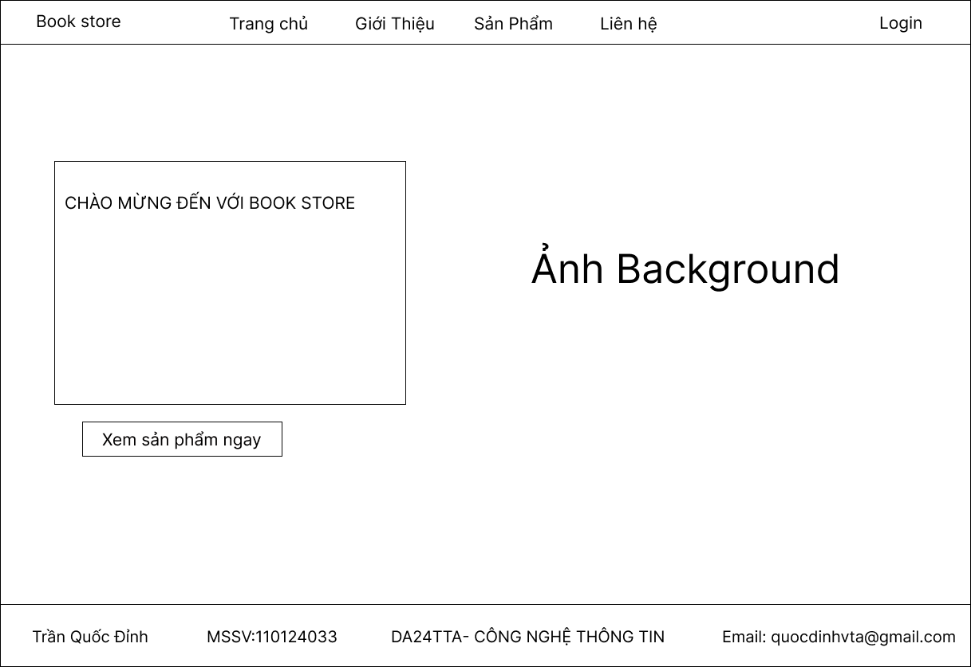
Hình 3.2 Phác thảo giao diện trang chủ trên Figma

Giao diện trang giới thiệu
Trang giới thiệu được thiết kế trên Figma [6] nhằm mô phỏng giao diện cung cấp thông tin tổng quan về website Book Store trước khi tiến hành lập trình. Giao diện được xây dựng theo phong cách hiện đại với bố cục rõ ràng, hình ảnh minh họa trực quan và màu sắc hài hòa nhằm tạo cảm giác thân thiện cho người dùng.
Phần đầu trang bao gồm logo Book Store, thanh điều hướng và nút đăng nhập. Thanh điều hướng hỗ trợ người dùng dễ dàng truy cập đến các trang Trang Chủ, Sản Phẩm, Giới Thiệu và Liên Hệ.
Khu vực nội dung chính hiển thị hình ảnh minh họa kết hợp với đoạn giới thiệu về website Book Store nhằm truyền tải thông điệp và mục tiêu hoạt động của hệ thống. Nội dung tập trung giới thiệu sứ mệnh phát triển văn hóa đọc, cung cấp các đầu sách chất lượng và mang tri thức đến với cộng đồng.
Bên cạnh đó, giao diện còn sử dụng các thẻ thông tin để trình bày các nội dung nổi bật như lan tỏa văn hóa đọc, cung cấp nguồn tài liệu chất lượng và hỗ trợ người dùng tiếp cận tri thức một cách thuận tiện. Các thẻ thông tin được bố trí khoa học giúp tăng tính trực quan và khả năng tiếp nhận thông tin.
Ngoài ra, trang còn hiển thị khẩu hiệu của website nhằm tạo điểm nhấn và thể hiện định hướng phát triển của Book Store. Phần cuối trang được sử dụng để hiển thị thông tin sinh viên thực hiện, mã số sinh viên, lớp và địa chỉ email liên hệ.
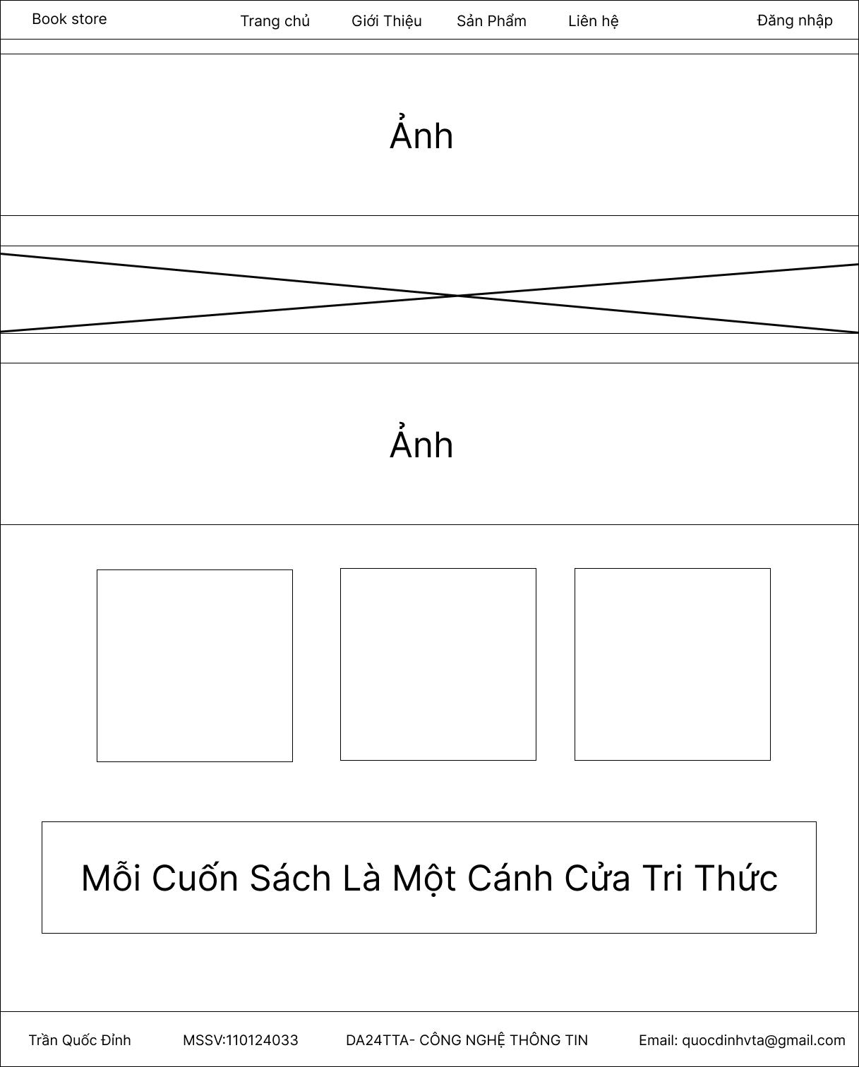
Hình 3.3 Phác thảo giao diện trang giới thiệu trên Figma

Giao diện trang sản phẩm
Trang sản phẩm được thiết kế trên Figma [6] nhằm mô phỏng cách hiển thị danh sách sách của website Book Store trước khi tiến hành lập trình. Giao diện được xây dựng theo bố cục dạng lưới, giúp sắp xếp các sản phẩm một cách khoa học và dễ quan sát.
Mỗi sản phẩm được thể hiện thông qua các thành phần như hình ảnh minh họa, tên sách, giá bán và nút xem chi tiết. Cách bố trí này giúp người dùng dễ dàng tìm kiếm, so sánh và lựa chọn sản phẩm phù hợp với nhu cầu của mình.
Ngoài khu vực hiển thị sản phẩm, giao diện còn bố trí các chức năng quản lý như thêm mới, chỉnh sửa và xóa sản phẩm. Các chức năng này được thiết kế dưới dạng nút thao tác trực quan nhằm hỗ trợ việc quản lý dữ liệu sách một cách thuận tiện.
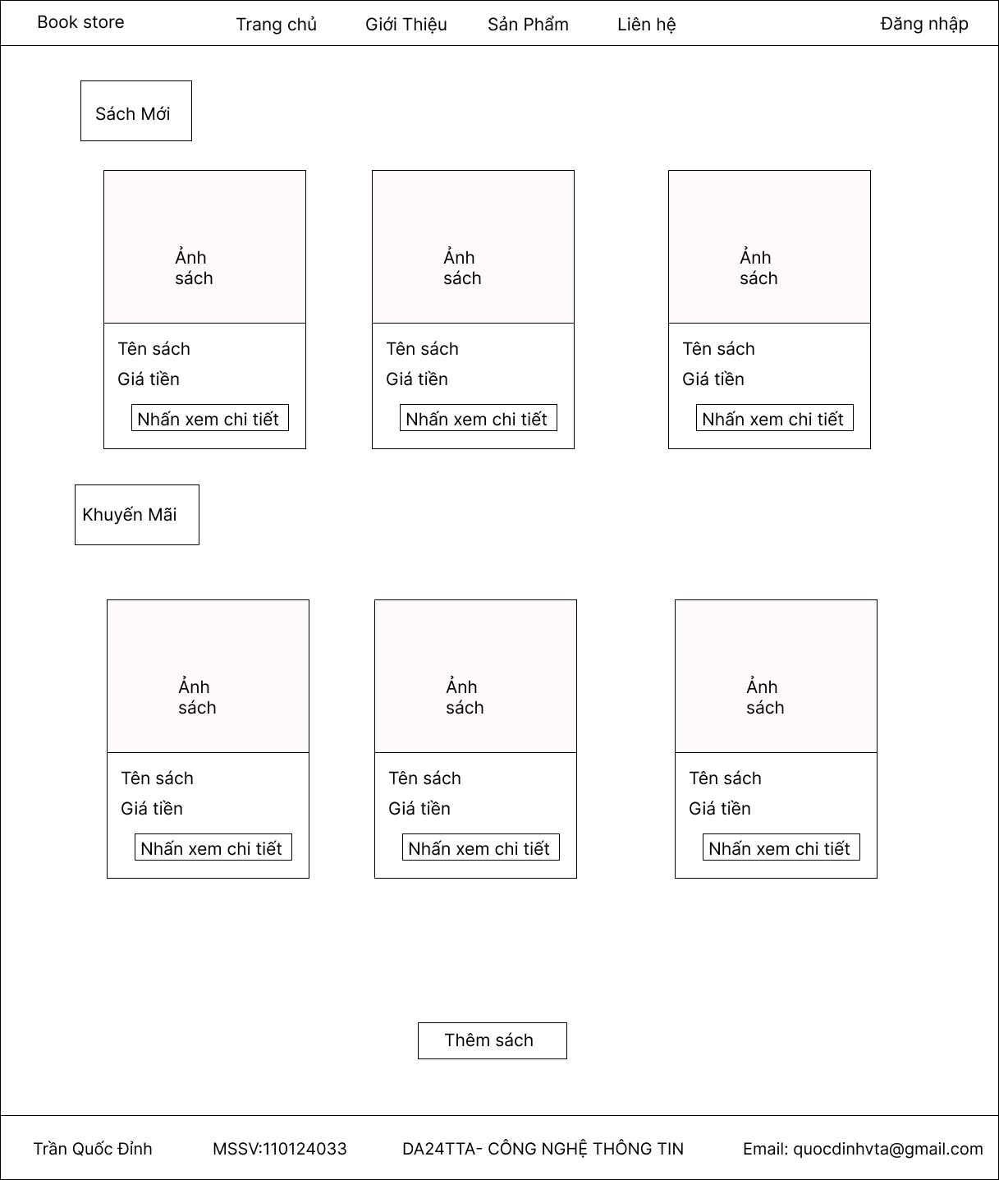
Hình 3.4 Phác thảo giao diện trang sản phẩm trên Figma

Giao diện trang chi tiết sản phẩm
Trang chi tiết sản phẩm được thiết kế trên Figma [6] nhằm mô phỏng giao diện hiển thị thông tin chi tiết của từng đầu sách trên website Book Store trước khi tiến hành lập trình. Giao diện được xây dựng theo bố cục trực quan, giúp người dùng dễ dàng theo dõi thông tin sản phẩm và thực hiện các thao tác mua hàng.
Khu vực nội dung chính hiển thị hình ảnh minh họa của sách, tên sản phẩm, giá bán và mô tả chi tiết. Các thông tin được sắp xếp khoa học nhằm giúp người dùng nhanh chóng nắm bắt nội dung và đặc điểm của sản phẩm.
Bên cạnh đó, giao diện còn tích hợp các nút chức năng như “Thêm vào giỏ hàng” và “Mua ngay” nhằm hỗ trợ người dùng thực hiện thao tác mua sắm một cách thuận tiện. Các nút chức năng được bố trí nổi bật, giúp tăng khả năng tương tác và nâng cao trải nghiệm sử dụng.
Ngoài phần thông tin sản phẩm, giao diện còn thiết kế khu vực quản lý giỏ hàng với các chức năng điều chỉnh số lượng sản phẩm, xóa sản phẩm và hiển thị tổng giá trị đơn hàng. Các thành phần này được sắp xếp hợp lý nhằm đảm bảo tính trực quan và dễ sử dụng.
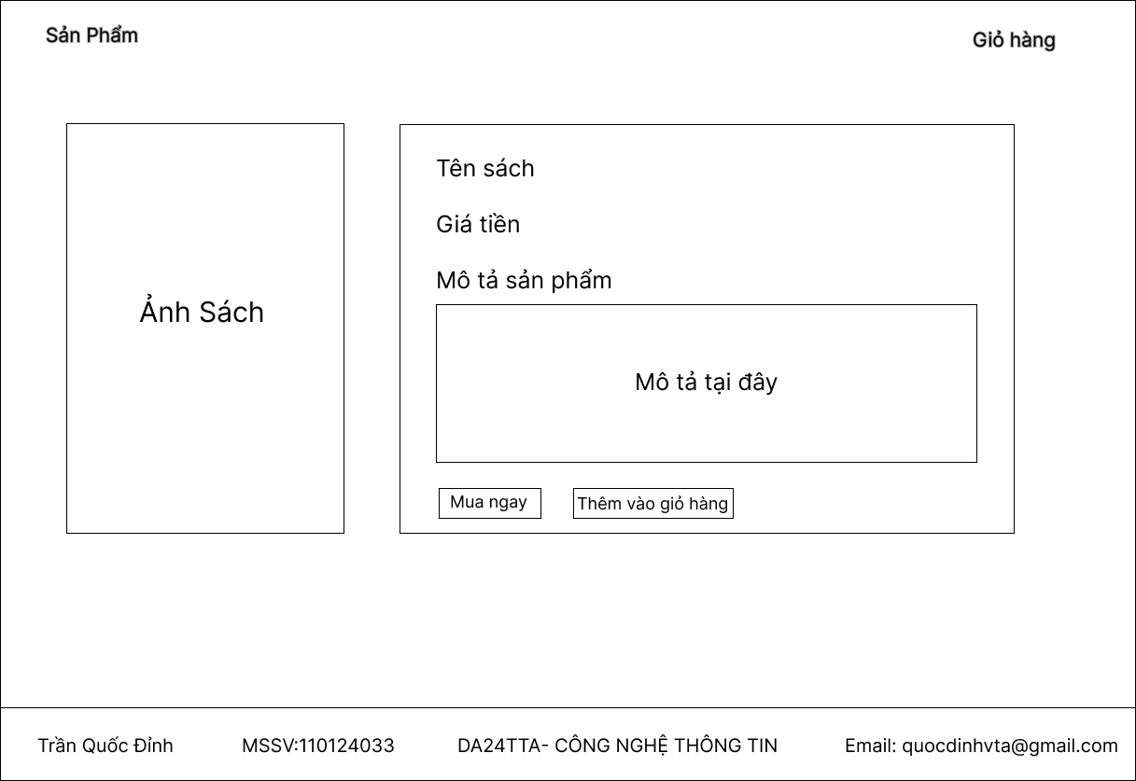
Hình 3.5 Phác thảo giao diện trang chi tiết sản phẩm trên Figma

Giao diện trang liên hệ
Trang liên hệ được thiết kế trên Figma [6] nhằm mô phỏng giao diện hỗ trợ người dùng gửi phản hồi và liên hệ với website Book Store trước khi tiến hành lập trình. Giao diện được xây dựng với bố cục đơn giản, trực quan, giúp người dùng dễ dàng tiếp cận các thông tin liên hệ của hệ thống.
Phần nội dung chính hiển thị các thông tin liên hệ cơ bản như địa chỉ, số điện thoại, địa chỉ email và liên kết đến fanpage của cửa hàng. Các thông tin được bố trí rõ ràng nhằm giúp người dùng thuận tiện trong quá trình trao đổi và liên hệ với website.
Ngoài ra, giao diện còn tích hợp khu vực nhập nội dung tin nhắn, cho phép người dùng gửi góp ý, phản hồi hoặc yêu cầu hỗ trợ đến cửa hàng. Khu vực này được thiết kế đơn giản, dễ sử dụng và phù hợp với mục đích tương tác giữa người dùng và hệ thống.
Để tăng tính thẩm mỹ và tạo điểm nhấn trực quan, giao diện sử dụng hình ảnh hoặc video nền phù hợp với chủ đề sách và văn hóa đọc. Điều này góp phần nâng cao trải nghiệm người dùng khi truy cập website.
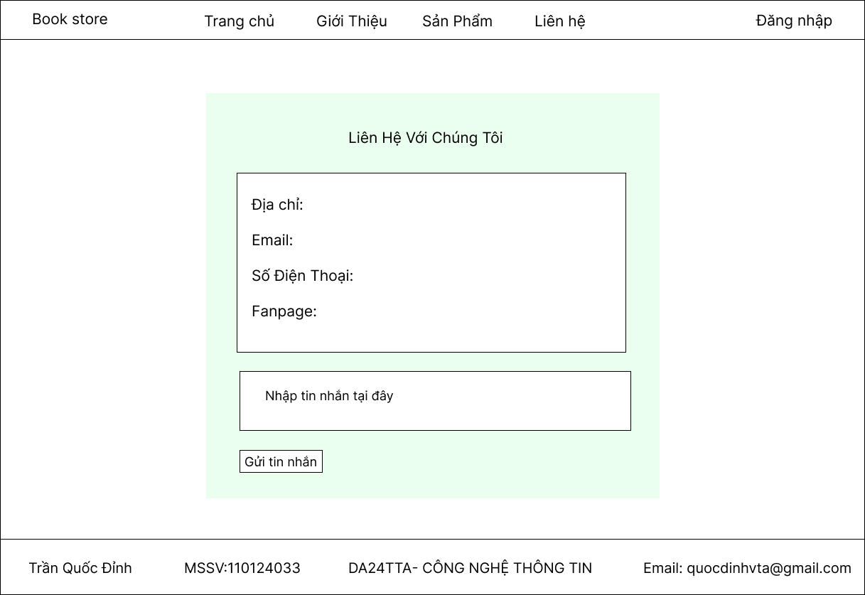
Hình 3.6 Phác thảo giao diện trang liên hệ trên Figma

KẾT QUẢ thực nghiệm

Dữ liệu thử nghiệm
Hệ thống website Book Store sử dụng dữ liệu thử nghiệm bao gồm danh sách các sản phẩm sách thuộc nhiều thể loại khác nhau như sách kỹ năng, sách phát triển bản thân, tiểu thuyết và truyện kinh dị. Dữ liệu được xây dựng nhằm phục vụ cho quá trình kiểm thử các chức năng hiển thị và quản lý sản phẩm trên website.
Mỗi sản phẩm trong hệ thống bao gồm các thông tin như mã sản phẩm, tên sách, giá bán, hình ảnh minh họa, mô tả chi tiết và các thông tin khuyến mãi (nếu có). Dữ liệu được lưu trữ dưới dạng mảng đối tượng trong JavaScript và được quản lý thông qua Local Storage của trình duyệt.
Ngoài dữ liệu mặc định, hệ thống còn hỗ trợ thêm mới, chỉnh sửa và xóa sản phẩm nhằm phục vụ cho quá trình kiểm thử các chức năng quản lý dữ liệu. Bên cạnh đó, dữ liệu giỏ hàng cũng được sử dụng để kiểm tra các chức năng thêm sản phẩm vào giỏ hàng, cập nhật số lượng sản phẩm và tính tổng giá trị đơn hàng.
Thông qua bộ dữ liệu thử nghiệm này, các chức năng của website được đánh giá về tính chính xác trong hiển thị dữ liệu, khả năng xử lý thao tác của người dùng và sự ổn định trong quá trình vận hành hệ thống.

Kết quả thực nghiệm
Sau quá trình xây dựng và thử nghiệm, website Book Store đã hoàn thành các chức năng cơ bản theo yêu cầu đề ra. Hệ thống cho phép người dùng truy cập và sử dụng các chức năng như xem danh sách sản phẩm, xem chi tiết sản phẩm, theo dõi thông tin khuyến mãi, thêm sản phẩm vào giỏ hàng và liên hệ với cửa hàng. Bên cạnh đó, hệ thống còn hỗ trợ các chức năng quản lý dữ liệu sản phẩm như thêm mới, chỉnh sửa và xóa sản phẩm.
Kết quả kiểm thử cho thấy các giao diện của website được hiển thị ổn định trên các trình duyệt phổ biến, bố cục trực quan và hỗ trợ người dùng thao tác thuận tiện. Các chức năng xử lý dữ liệu bằng JavaScript hoạt động đúng theo thiết kế, dữ liệu sản phẩm và giỏ hàng được lưu trữ thành công bằng Local Storage và vẫn được duy trì sau khi tải lại trang.
Ngoài ra, các thành phần giao diện như thanh điều hướng, cửa sổ đăng nhập dạng modal, trang chi tiết sản phẩm và giỏ hàng đều hoạt động đúng chức năng, góp phần nâng cao trải nghiệm sử dụng của người dùng trên hệ thống.

Giao diện trang chủ
Giao diện trang chủ của website Book Store sau khi hoàn thiện được hiển thị trực quan, hiện đại và thân thiện với người dùng. Các thành phần chính trên giao diện bao gồm:
Thanh điều hướng: Gồm logo hệ thống, các liên kết chuyển trang (Trang Chủ, Giới Thiệu, Sản Phẩm, Liên Hệ) và nút Đăng nhập được bố trí hợp lý ở phía trên cùng, giúp người dùng dễ dàng truy cập các chức năng của website.
Khu vực nội dung chính: Sử dụng hình nền cửa hàng sách kết hợp hiệu ứng làm nổi bật tiêu đề “Book Store”, câu khẩu hiệu “Khám phá thế giới sách” và đoạn giới thiệu ngắn về website. Nút hành động “Xem Sản Phẩm Ngay” được thiết kế nổi bật nhằm hỗ trợ người dùng truy cập nhanh đến trang sản phẩm.
Chân trang: Hiển thị các thông tin của người thực hiện hệ thống như họ tên, MSSV, lớp học và địa chỉ email, góp phần hoàn thiện giao diện và cung cấp thông tin liên hệ cần thiết. Kết quả thực nghiệm giao diện trang chi tiết sản phẩm được thể hiện trong Hình 4.1
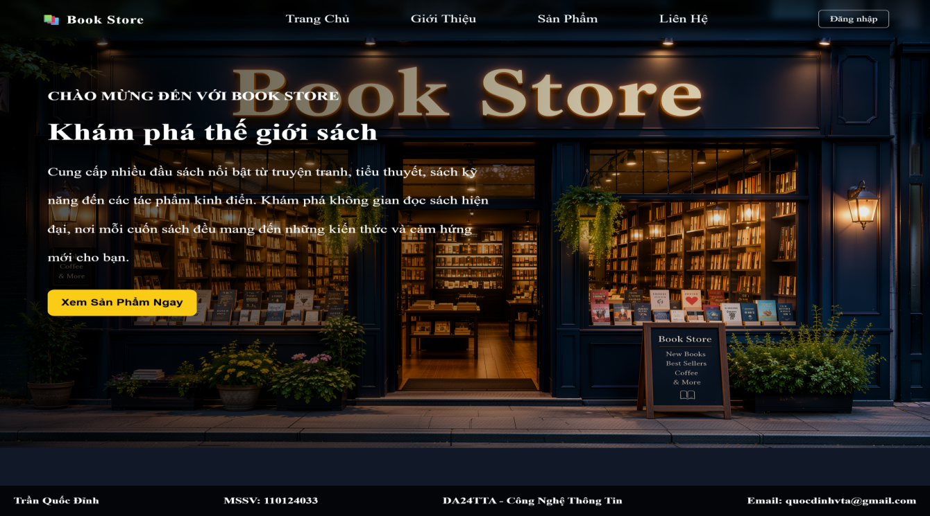
Hình 4.1 Giao diện trang chủ website Book Store

Giao diện trang giới thiệu
Giao diện trang giới thiệu của website Book Store được thiết kế với bố cục rõ ràng, hiện đại và tập trung truyền tải thông điệp cũng như giá trị cốt lõi của cửa hàng đến người dùng. Các thành phần chính trên giao diện bao gồm:
Phần mở đầu: Hiển thị nổi bật tên thương hiệu “Book Store” với kích thước lớn trên nền hình ảnh cửa hàng sách. Bên dưới là đoạn văn giới thiệu ngắn gọn về website, thể hiện mục tiêu mang đến trải nghiệm mua sắm sách trực tuyến thuận tiện, đáng tin cậy và thân thiện đối với người dùng.
Khu vực giá trị cốt lõi: Được trình bày dưới dạng ba khối nội dung độc lập kết hợp biểu tượng minh họa trực quan, bao gồm:
Mang tri thức đến mọi người: Nhấn mạnh vai trò của sách trong việc mở rộng kiến thức và phát triển bản thân.
Khuyến khích văn hóa đọc: Góp phần lan tỏa niềm yêu thích đọc sách và xây dựng thói quen đọc sách trong cộng đồng.
Cung cấp sách chất lượng: Cam kết mang đến những đầu sách có nội dung giá trị cùng chất lượng dịch vụ tốt cho khách hàng.
Khối thông điệp: Được bố trí ở phía dưới giao diện với câu slogan “Mỗi Cuốn Sách Là Một Cánh Cửa Tri Thức”. Thành phần này được thiết kế nổi bật nhằm nhấn mạnh ý nghĩa và giá trị của việc đọc sách đối với mỗi cá nhân.
Giao diện sử dụng tông màu tối kết hợp với màu vàng nổi bật, tạo cảm giác hiện đại, sang trọng và phù hợp với chủ đề của website bán sách. Kết quả thực nghiệm giao diện trang chi tiết sản phẩm được thể hiện trong Hình 4.2
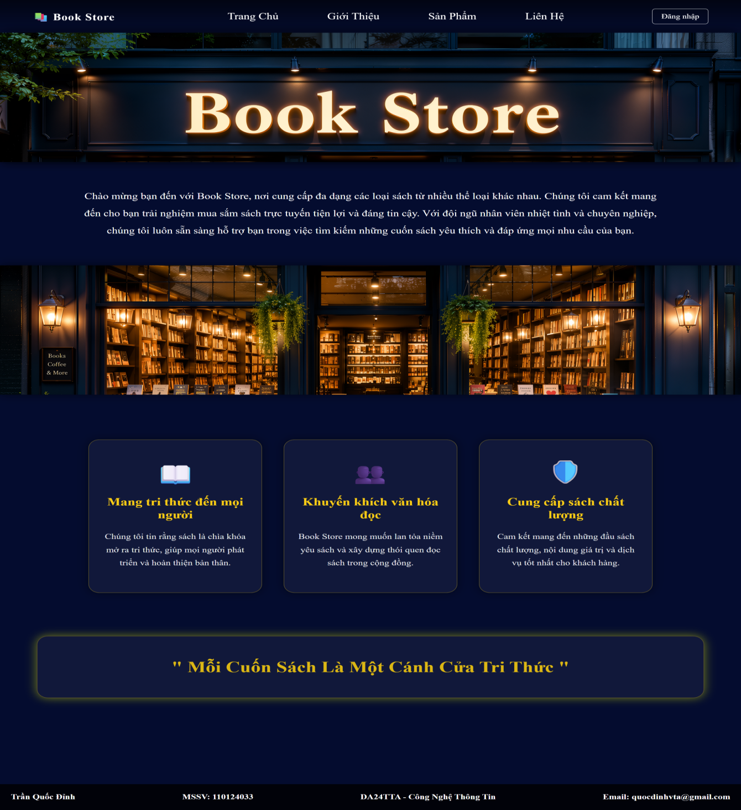
Hình 4.2 Giao diện trang giới thiệu website Book Store

Giao diện trang sản phẩm
Giao diện trang sản phẩm của website Book Store được thiết kế theo dạng lưới bằng HTML và CSS, giúp hiển thị danh sách các đầu sách một cách trực quan, khoa học và thuận tiện cho người dùng trong quá trình tìm kiếm và lựa chọn sản phẩm.
Các thành phần chính trên giao diện bao gồm:
Khu vực sách mới: Hiển thị các đầu sách mới được bổ sung vào hệ thống. Mỗi sản phẩm được trình bày trong một khung riêng biệt bao gồm hình ảnh bìa sách, tên sách, giá bán và nút “Nhấn xem chi tiết”. Một số sản phẩm được gắn nhãn “Mới” nhằm giúp người dùng dễ dàng nhận biết.
Khu vực khuyến mãi: Hiển thị các sản phẩm đang được giảm giá. Ngoài giá bán hiện tại, hệ thống còn hiển thị giá gốc được gạch ngang và nhãn phần trăm giảm giá nhằm giúp người dùng dễ dàng theo dõi thông tin khuyến mãi của từng sản phẩm.
Chức năng xem chi tiết: Mỗi sản phẩm đều được tích hợp nút “Nhấn xem chi tiết”, cho phép người dùng chuyển đến trang chi tiết sản phẩm để xem đầy đủ thông tin về cuốn sách được lựa chọn.
Chức năng quản lý sản phẩm: Đối với các sản phẩm được người dùng thêm mới, hệ thống hiển thị thêm các nút “Sửa” và “Xóa” nhằm hỗ trợ cập nhật hoặc loại bỏ dữ liệu sản phẩm khi cần thiết.
Chức năng thêm sản phẩm: Nút “Thêm Sách” được bố trí ở phía dưới giao diện, cho phép người dùng mở biểu mẫu và bổ sung sản phẩm mới vào danh sách hiện có trên hệ thống.
Giao diện sử dụng tông màu tối kết hợp với màu vàng nổi bật nhằm tạo sự đồng bộ với phong cách thiết kế chung của website Book Store. Kết quả thực nghiệm giao diện trang chi tiết sản phẩm được thể hiện trong Hình 4.3

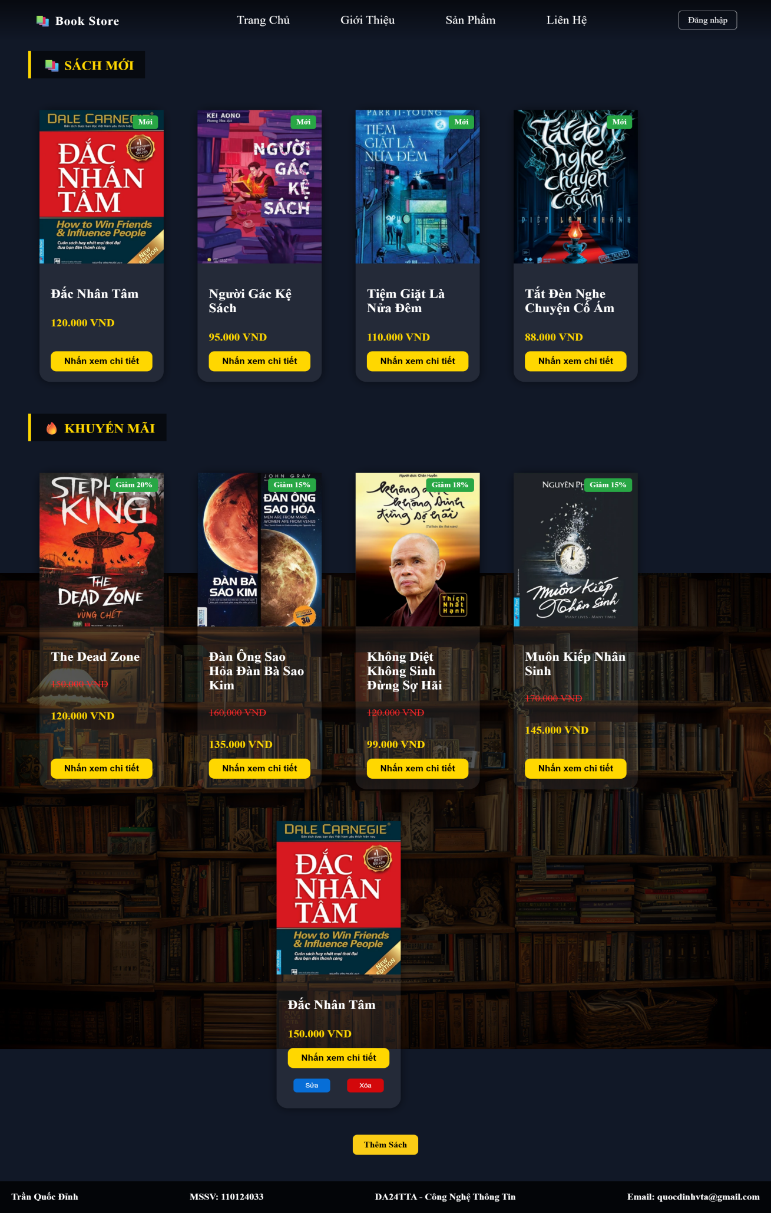
Hình 4.3 Giao diện trang sản phẩm website Book Store

Giao diện trang chi tiết sản phẩm
Giao diện trang chi tiết sản phẩm của website Book Store được thiết kế đồng bộ với phong cách chung của hệ thống thông qua việc sử dụng hình nền thư viện sách và tông màu tối đặc trưng. Trang được xây dựng nhằm cung cấp đầy đủ thông tin của từng đầu sách và hỗ trợ người dùng thực hiện các thao tác mua sắm thuận tiện hơn.
Các thành phần chính trên giao diện bao gồm:
Hình ảnh và thông tin sản phẩm: Hình ảnh bìa sách được hiển thị ở phía bên trái với kích thước lớn nhằm giúp người dùng dễ dàng quan sát. Phía bên phải hiển thị các thông tin chi tiết của sản phẩm như tên sách, giá bán, mã sản phẩm và nội dung mô tả. Dữ liệu được tải động dựa trên tham số ID nhận từ URL thông qua đối tượng URLSearchParams [7], giúp hệ thống hiển thị đúng thông tin của sản phẩm được lựa chọn.
Chức năng mua sắm: Bên dưới phần thông tin sản phẩm được bố trí các nút chức năng “Mua Ngay” và “Thêm vào giỏ hàng”. Các nút này hỗ trợ người dùng thực hiện thao tác mua sắm hoặc lưu sản phẩm vào giỏ hàng để tiếp tục lựa chọn các mặt hàng khác.
Thanh điều hướng: Góc trên bên trái của giao diện hiển thị nút quay lại trang sản phẩm, giúp người dùng dễ dàng trở về danh sách sách đã xem. Góc trên bên phải tích hợp nút “Giỏ hàng” cho phép truy cập nhanh đến khu vực quản lý các sản phẩm đã lựa chọn.
Giao diện được thiết kế theo hướng đơn giản, trực quan và tập trung vào việc hiển thị thông tin sản phẩm nhằm nâng cao trải nghiệm người dùng trong quá trình tham khảo và lựa chọn sách. Kết quả thực nghiệm giao diện trang chi tiết sản phẩm được thể hiện trong Hình 4.4
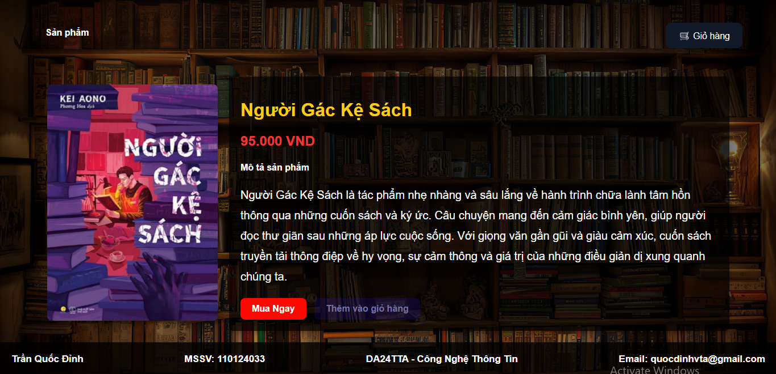
Hình 4.4 Giao diện trang chi tiết sản phẩm website Book Store
Bên cạnh chức năng hiển thị chi tiết sản phẩm, hệ thống còn hỗ trợ cửa sổ giỏ hàng dạng modal được kích hoạt khi người dùng nhấn vào nút “Giỏ hàng”. Cửa sổ này được hiển thị trực tiếp trên trang hiện tại bằng JavaScript mà không cần tải lại trang, giúp nâng cao trải nghiệm sử dụng của người dùng.
Các thành phần chính của cửa sổ giỏ hàng bao gồm:
Danh sách sản phẩm trong giỏ: Hiển thị các sản phẩm đã được thêm vào giỏ hàng dưới dạng thẻ thông tin bao gồm hình ảnh sản phẩm, tên sách, giá bán và bộ điều chỉnh số lượng với các nút tăng (+) và giảm (-). Người dùng cũng có thể xóa sản phẩm khỏi giỏ hàng thông qua nút “Xóa”.
Tính toán tổng tiền tự động: Hệ thống tự động tính toán và cập nhật tổng giá trị đơn hàng dựa trên số lượng và giá bán của các sản phẩm hiện có trong giỏ hàng. Kết quả được hiển thị nổi bật phía dưới danh sách sản phẩm.
Nút điều khiển: Phía dưới cửa sổ giỏ hàng được bố trí nút “Đóng” để thoát khỏi cửa sổ hiện tại và nút “Mua hàng” để thực hiện bước mua sắm tiếp theo.
Việc sử dụng cửa sổ giỏ hàng dạng modal giúp người dùng dễ dàng theo dõi các sản phẩm đã lựa chọn mà không cần chuyển sang trang khác, từ đó nâng cao tính thuận tiện và khả năng tương tác của hệ thống.
Kết quả thực nghiệm giao diện giỏ hàng được thể hiện trong Hình 4.5.
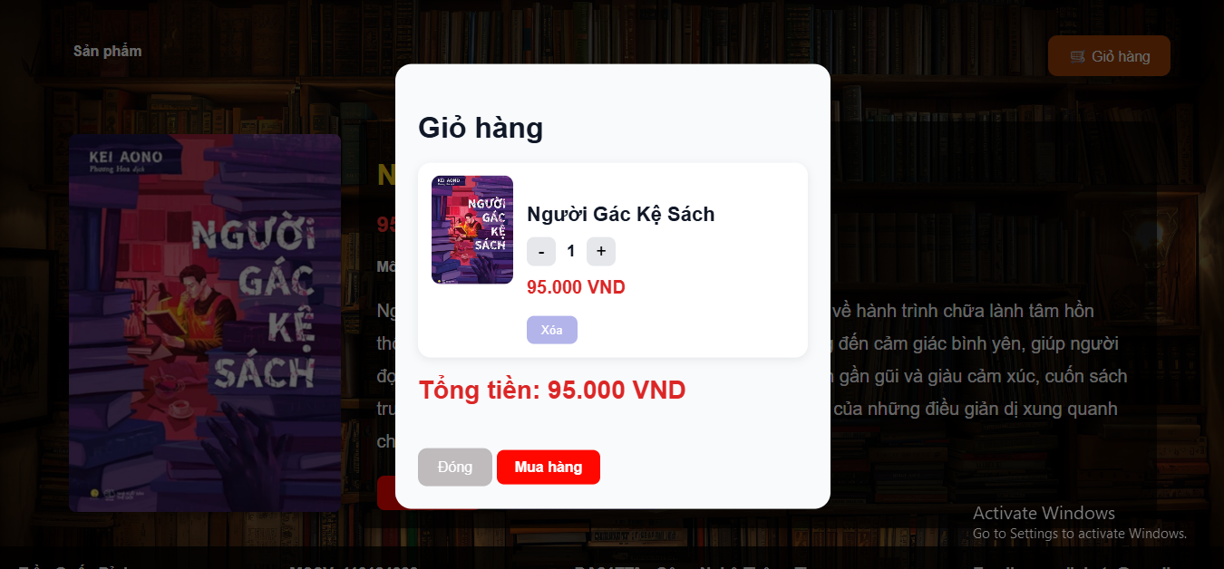
Hình 4.5 Giao diện giỏ hàng website Book Store

Giao diện trang liên hệ
Giao diện trang liên hệ của website Book Store được thiết kế với hình nền thiên nhiên kết hợp khung nội dung bán trong suốt nhằm tăng khả năng quan sát và tạo sự hài hòa cho tổng thể giao diện. Trang được xây dựng nhằm cung cấp thông tin liên hệ và hỗ trợ người dùng gửi phản hồi đến website.
Các thành phần chính trên giao diện bao gồm:
Thông tin liên hệ: Hiển thị đầy đủ các thông tin cơ bản của cửa hàng như địa chỉ, địa chỉ email, số điện thoại và liên kết đến Fanpage. Những thông tin này giúp người dùng dễ dàng liên hệ và trao đổi khi cần hỗ trợ.
Biểu mẫu liên hệ: Bao gồm một vùng nhập nội dung tin nhắn cùng nút “Gửi Tin Nhắn”. Thành phần này được thiết kế nhằm hỗ trợ người dùng nhập ý kiến đóng góp hoặc gửi các yêu cầu liên hệ đến hệ thống.
Thanh điều hướng và chân trang: Giao diện vẫn duy trì thanh điều hướng ở phía trên cùng và chân trang ở cuối trang nhằm đảm bảo tính nhất quán với các trang khác trong website.
Giao diện sử dụng tông màu xanh kết hợp với nền thiên nhiên tạo cảm giác thân thiện và dễ chịu cho người dùng trong quá trình tương tác. Kết quả thực nghiệm giao diện trang liên hệ được thể hiện trong Hình 4.6.
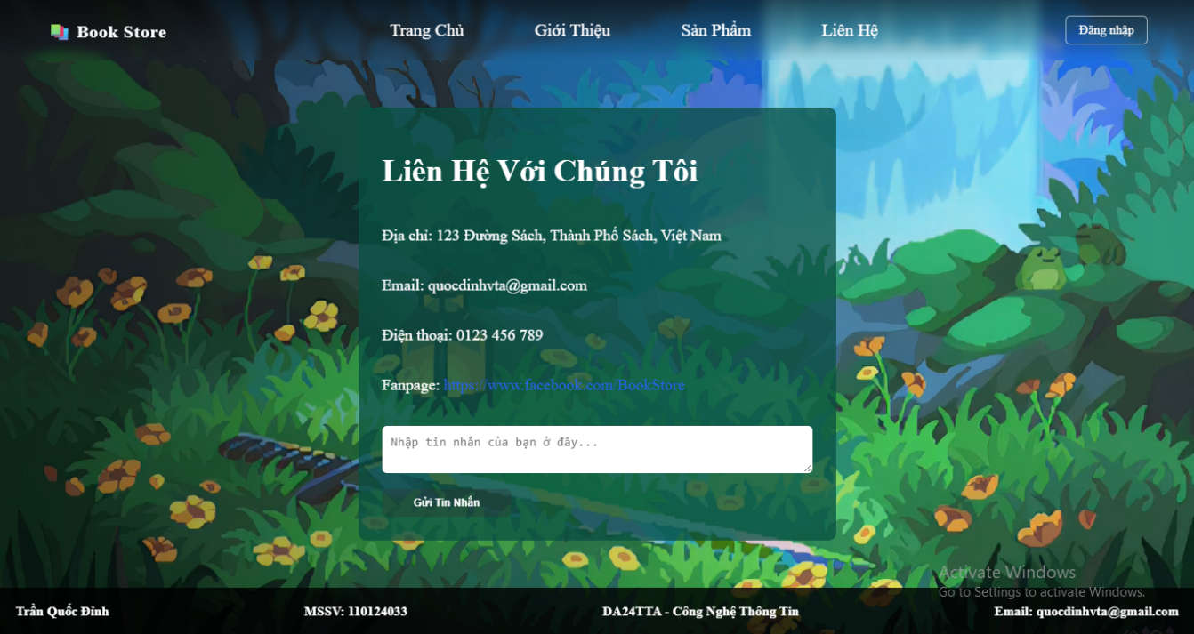
Hình 4.6 Giao diện trang liên hệ website Book Store

Kết luận và hướng phát triển

Kết luận
Sau quá trình nghiên cứu, thiết kế và xây dựng, website Book Store đã hoàn thành các chức năng cơ bản theo yêu cầu đề ra. Hệ thống hỗ trợ người dùng xem danh sách sản phẩm, xem chi tiết sách, thêm mới, chỉnh sửa và xóa sản phẩm một cách thuận tiện.
Website được xây dựng bằng các công nghệ HTML, CSS và JavaScript giúp giao diện hiển thị trực quan, thân thiện với người dùng và hoạt động ổn định trên trình duyệt. Ngoài ra, hệ thống còn hỗ trợ lưu trữ dữ liệu bằng LocalStorage giúp quản lý dữ liệu sản phẩm dễ dàng hơn trong quá trình sử dụng.
Ưu điểm của hệ thống là giao diện đơn giản, dễ sử dụng, tốc độ xử lý tương đối nhanh và hỗ trợ tốt các chức năng quản lý sản phẩm cơ bản. Các giao diện được thiết kế trực quan, phù hợp với chủ đề website bán sách trực tuyến.
Bên cạnh những kết quả đạt được, hệ thống vẫn còn một số hạn chế như chưa tích hợp cơ sở dữ liệu thực tế, chưa hỗ trợ chức năng thanh toán trực tuyến và chức năng đăng nhập hiện tại chỉ mang tính mô phỏng.
Thông qua quá trình thực hiện đề tài, người thực hiện đã củng cố được kiến thức về thiết kế giao diện web, xử lý dữ liệu bằng JavaScript và xây dựng các chức năng cơ bản cho một website bán sách trực tuyến.

Hướng phát triển
Trong tương lai, website Book Store có thể tiếp tục được nghiên cứu, phát triển và nâng cấp thêm nhiều chức năng mới nhằm hoàn thiện hệ thống cũng như nâng cao trải nghiệm sử dụng cho người dùng. Việc mở rộng các tính năng sẽ giúp website hoạt động chuyên nghiệp hơn, đáp ứng tốt hơn nhu cầu quản lý và mua sắm sách trực tuyến trong thực tế.
Một trong những hướng phát triển quan trọng là tích hợp cơ sở dữ liệu MySQL hoặc các hệ quản trị cơ sở dữ liệu khác để lưu trữ thông tin sản phẩm, tài khoản người dùng và dữ liệu đơn hàng một cách chuyên nghiệp hơn. Điều này giúp hệ thống quản lý dữ liệu ổn định, an toàn và dễ dàng mở rộng khi số lượng sản phẩm tăng lên.
Ngoài ra, hệ thống có thể được bổ sung chức năng đăng ký, đăng nhập và quản lý tài khoản người dùng thực tế. Người dùng sau khi đăng nhập có thể lưu thông tin cá nhân, theo dõi lịch sử mua hàng và quản lý đơn hàng thuận tiện hơn. Đây là chức năng cần thiết đối với một website bán hàng trực tuyến hiện đại.
Website cũng có thể phát triển thêm chức năng giỏ hàng và thanh toán trực tuyến nhằm hỗ trợ quá trình mua sách nhanh chóng và tiện lợi hơn. Việc tích hợp các cổng thanh toán điện tử như Momo, ZaloPay hoặc VNPay sẽ giúp người dùng thực hiện giao dịch trực tiếp trên website mà không cần liên hệ thủ công với cửa hàng.
Bên cạnh đó, chức năng tìm kiếm và lọc sản phẩm nâng cao cũng là một hướng phát triển cần thiết. Người dùng có thể tìm kiếm sách theo tên, thể loại, giá bán hoặc tác giả, từ đó giúp việc lựa chọn sản phẩm trở nên dễ dàng và tiết kiệm thời gian hơn.
Về giao diện, website có thể tiếp tục được tối ưu theo hướng responsive để hiển thị tốt hơn trên nhiều thiết bị khác nhau như điện thoại, máy tính bảng và laptop. Đồng thời, hệ thống cũng cần được cải thiện về hiệu năng và bảo mật nhằm đảm bảo tốc độ truy cập ổn định và an toàn cho dữ liệu người dùng.
Ngoài các chức năng trên, website còn có thể được mở rộng thêm các tính năng như đánh giá sản phẩm, bình luận sách, gợi ý sách theo sở thích người dùng hoặc tích hợp chatbot hỗ trợ khách hàng tự động. Những cải tiến này sẽ giúp hệ thống trở nên hiện đại hơn và nâng cao khả năng cạnh tranh trong lĩnh vực bán sách trực tuyến.
Việc tiếp tục phát triển và hoàn thiện các chức năng trên sẽ giúp website Book Store hoạt động đầy đủ hơn, đáp ứng tốt nhu cầu thực tế và mang lại trải nghiệm sử dụng thuận tiện, hiệu quả cho người dùng.

Danh mục tài liệu tham khảo
[1] Mozilla Developer Network, “HTML: HyperText Markup Language (Ngôn ngữ đánh dấu siêu văn bản HTML)”, MDN Web Docs. [Online]. Có tại: https://developer.mozilla.org/vi/docs/Web/HTML
[2] Mozilla Developer Network, “CSS: Cascading Style Sheets (Ngôn ngữ định dạng trang web)”, MDN Web Docs. [Online]. Có tại: https://developer.mozilla.org/vi/docs/Web/CSS
[3] Mozilla Developer Network, “JavaScript (Ngôn ngữ lập trình kịch bản cho trang web)”, MDN Web Docs. [Online]. Có tại: https://developer.mozilla.org/vi/docs/Web/JavaScript
[4] Mozilla Developer Network, “Window: localStorage property (Lưu trữ dữ liệu cục bộ ở phía máy khách)”, MDN Web Docs. [Online]. Có tại: https://developer.mozilla.org/en-US/docs/Web/API/Window/localStorage
[5] “JavaScript Arrays”. Truy cập: 5 Tháng Sáu 2026. [Online]. Có tại: https://www.w3schools.com/js/js_arrays.asp
[6] “Figma”, Figma. Truy cập: 5 Tháng Sáu 2026. [Online]. Có tại: https://www.figma.com/files/team/1643267803270274242/recents-and-sharing?fuid=1643267801823599517
[7] Mozilla Developer Network, “URLSearchParams - Web APIs (Xử lý tham số đường dẫn URL bằng JavaScript)”, MDN Web Docs. [Online]. Có tại: https://developer.mozilla.org/en-US/docs/Web/API/URLSearchParams

